Муниципальное бюджетное дошкольное образовательное учреждение Детский сад комбинированного вида № 24 г. Александрова Владимирской области

Педагогический опыт по теме
Развитие зрительных и компенсаторных возможностей у детей с ОВЗ (слабовидящие с косоглазием и амблиопией) с помощью модифицированных игр и тренажеров

Автор: Чуканова
Наталия
Юрьевна
воспитатель МБДОУ Д/с
комбинированного вида № 24

2018 год
Содержание:
1. Наименование опыта………………………………………..........3
2. Условия возникновения и становление опыта………………….3
3. Актуальность и перспективность…………………......................4
4. Ведущая педагогическая идея……………………………………6
5. Теоретическая база опыта…………………………………..........6
6. Новизна опыта………………………………………………….....7
7. Технология опыта…………………………………………………8
8. Результативность опыта…………………………………………15
9. Адресная направленность……………………………………….20
10. Литература……………………………………………………….21
11. Приложение……………………………………………………...24

Наименование опыта
«Развитие зрительных и компенсаторных возможностей у детей с ОВЗ (слабовидящие с косоглазием и амблиопией) с помощью модифицированных игр и тренажеров»
Условия возникновения и становления опыта
Обучение и воспитание в детском саду для детей с нарушением зрения (с косоглазием и амблиопией) направлено на коррекцию и развитие компенсаторных возможностей детей, а также на устранение вторичных отклонений и успешную подготовку детей к школе. Очень важно не только улучшить состояние зрения в дошкольный период, но и закрепить полученный результат. Вся система работы МБДОУ Д/с комбинированного вида № 24 построена на основной образовательной программе детского сада, а также имеется адаптированная программа для детей с нарушением зрения, основываясь на программах специальных (коррекционных) образовательных учреждений (для детей с нарушением зрения) под редакцией Плаксиной Л.И.[20].
Методическое сопровождение образовательного процесса осуществляется на материале следующих пособий:
- Плаксина Л.И. Развитие зрительного восприятия у детей с нарушением зрения [19].
- Подколзина Е.Н. Пространственная ориентировка дошкольников с нарушением зрения [21].
Основой для нашей работы стала методика М. Монтессори с применением методических рекомендаций Л.И. Плаксиной в работе с детьми данной категории.
В МБДОУ Д/с комбинированного вида № 24 не проводится офтальмологическое лечение на аппаратах, а слабовидящих детей с каждым годом становиться все больше. В связи с этим, по нашему мнению, мы должны приложить все силы для работы с детьми данной категории.
Таким образом, для развития зрительных и компенсаторных возможностей у детей с ОВЗ (слабовидящие с косоглазием и амблиопией), мы решили создать и применить модифицированные игры и тренажеры.
Работа в детском саду со слабовидящими детьми (с косоглазием и амблиопией) и явилось условием к возникновению опыта.

Актуальность и перспективность
Актуальность темы обуславливается, тем, что дети с нарушением зрительной функции испытывают дискомфорт, неуверенность в себе и своих силах, часто дети данной категории, бывают раздражительны, имеют затруднения в ориентировке в пространстве, все это приводит к гиподинамии и закомплексованности. Поэтому зрительное восприятие ребенка, нуждается в постоянном развитии, через использование модифицированных игр и тренажеров. Развитие и укрепление здоровья подрастающего поколения всегда было и будет актуальной темой, что и отражено в следующих нормативных документах:
- Конституция Российской Федерации (принята всенародным голосованием 12.12.1993). Конституция Российской̆ Федерации [1];
- Федеральный закон от 29.12.2012№ 273-ФЗ «Об образовании в Российской Федерации»[2];
- Федеральный закон от 02.07.2013 № 185«О внесении изменений в отдельные законодательные акты Российской Федерации в связи с принятием Федерального закона "Об образовании в Российской Федерации"»[3];
- Приказ Минобрнауки России от 17.10.2013 № 1155 «Об утверждении федерального государственного образовательного стандарта дошкольного образования»[4];
- Приказ Министерства образования РФ от 26.06.2000 №1917 «Об экспертизе настольных, компьютерных и иных игр, игрушек и игровых сооружений для детей»[5];
- Письмо Минобразования России от 17 мая 1995 года № 61/19-12 «О психолого-педагогических требованиях к играм и игрушкам в современных условиях» (вместе с «Порядком проведения психолого-педагогической экспертизы детских игр и игрушек», «Методическими указаниями к психолого-педагогической экспертизе игр и игрушек», «Методическими указаниями для работников дошкольных образовательных учреждений "О психолого-педагогической ценности игр и игрушек"»)[6];
- Письмо Минобразования РФ от 15.03.2004 № 03-51-46ин/14-03 «О направлении Примерных требований к содержанию развивающей среды детей дошкольного возраста, воспитывающихся в семье»[7].
- Письмо Минобрнауки России 28.02.2014 № 08-249 «Комментарии к ФГОС дошкольного образования»[8];
- Концепция содержания непрерывного образования (дошкольное и начальное звено), утвержденная Федеральным координационным советом по общему образованию Министерства образования РФ от 17 июня 2003 года[9];
- Постановление Главного государственного санитарного врача РФ от 15.05.2013 № 26 «Об утверждении СанПиН 2.4.1.3049-13 «Санитарно-эпидемиологические требования к устройству, содержанию и организации режима работы дошкольных образовательных организаций»[10];
- Постановление Главного государственного санитарного врача РФ от 19.12.2013. № 68 «Об утверждении СанПиН 2.4.1.3147-13 «Санитарно-эпидемиологические требования к дошкольным группам, размещенным в жилых помещениях жилищного фонда»[11];
- Национальная образовательная инициатива «Наша новая школа», утверждённая Президентом РФ 04.02.2010 № Пр-271[12].

Ведущая педагогическая идея
Создать условия для развития зрительных анализаторов, сформировать у детей чувство значимости в коллективе и создать ситуацию успеха для каждого ребенка, помочь другим воспитателям в создании тренажеров, просветить родителей и педагогов о создании тренажеров из «подручного» материала.
Теоретическая база опыта
Зрительное восприятие мира является сложной системой распознавания признаков предметного мира.
При нарушенном зрении большая часть периферийной системы зрения страдает, что обуславливает своеобразие зрительных ориентаций, уровень осведомленности о предметном мире значительно снижается. Знание особенностей нарушения зрения позволяет понять психологические особенности личности слабовидящих детей.
Проблемой развития зрительных и компенсаторных возможностей слабовидящих детей занимались: Выготский Л.С., врач-офтальмолог Л.А. Григорян, тифлопедагоги Л.И. Плаксина, К. Бюрклен, Е.Н. Подколзина, И.М. Сеченов, Мария Монтессори.
Л.С. Выготский в своих работах подчеркнул, что дети с ограниченными возможностями здоровья имеют отрицательное в своем развитии, именно это не дает им быть наравне с другими детьми. Но с другой стороны, это отрицательное дает им силы, на борьбу с самим собой и позволяет работать компенсаторным возможностям. Поэтому необходимо обращать внимание не только на недостаток, но и настраиваться на развитие компенсации в работе со слабовидящими детьми [3].
Григорян Л.А.[16] в своих работах пишет о важной задаче специальных детских садов для слабовидящих детей (с косоглазием и амблиопией), так как именно в таких садах сочетаются воспитательные задачи с медицинским сопровождением.
Плаксина Л.И. [19] разработала задания, которые комплексно решают общеобразовательные, коррекционно-компенсаторные и лечебно- восстановительные задачи, так как организованные занятия служат основой для активизации и восстановления зрительных функций.
В своем фундаментальном труде «Психология слепых» К. Бюрклен говорит, что человек, который плохо видит, познает окружающий мир, благодаря компенсаторным возможностям. Они становятся основными проводниками в его дальнейшей жизни. Люди с хорошим зрением, не часто используют свои возможности, так как не нуждается в них, но тем самым они и не могут понять, насколько сильны человеческие способности [2].
Подколзина Е.Н. в своих работах раскрывает «особенности овладения дошкольниками таким важным видом деятельности как ориентировка в пространстве. Это одна из наиболее важных проблем слабовидящего ребенка» [21, С.2].
Сеченов И.М. отмечал, что рука, исследующая предметы, заменяет слабовидящему все, что дает нам глаз, за исключением цветоощущения предметов и удаленности, за пределы длины руки»[22]. «А если к этому добавить слух, обоняние, вкус и остаточное зрение, то окажется, что незрячие в принципе обладают познавательными возможностями, близкими к возможностям зрячих» [1, С.24].
Девиз М. Монтессори – педагогики: «Помоги мне это сделать самому». И именно этот принцип является основополагающим в использовании методики Монтессори при нарушениях зрения [18, С.6].
Новизна опыта
Новизна опыта заключается в разработке, создании и применении, модифицированных игр и тренажеров для слабовидящих детей (с косоглазием и амблиопией).

Технология опыта
Даже здоровым детям сложно ориентироваться в современном мире знаний, а как быть детям с ограниченными возможностями здоровья? Небольшое снижение остроты зрения в младенческом возрасте задерживает способности различать и запоминать форму, величину и цвет окружающих предметов, оценивать их местоположение и рассматривать движущиеся объекты. Взрослый, сняв очки, всё равно определит по очертаниям один предмет от другого. У него есть опыт и знания. У маленького ребёнка практически нет зрительного опыта, знаний, а слабое зрение препятствует ему приобрести их. Поэтому ребенку без специальных занятий и коррекции зрения трудно определить, является ли то, что перед ним предметом, или это просто цветовое пятно.
Цель опыта: создание условий для развития зрительных и компенсаторных возможностей у детей с ОВЗ (слабовидящие с косоглазием и амблиопией).
Задачи:
1. Разработать и создать модифицированные тренажеры и игры для слабовидящих детей.
2. Адаптировать модифицированные тренажеры и игры в коррекционно-развивающий процесс.
3. Развить зрительные и компенсаторные возможности детей с ОВЗ.
Опыт основывается на следующих принципах:
1. Принцип последовательности и систематичности. Предполагает взаимосвязь и целесообразность созданных тренажеров.
2. Принцип доступности при необходимой степени трудности. Занятия проводятся с учетом жизненного опыта детей, основываясь на их индивидуальных особенностях.
3. Принцип наглядности. Предполагает включение всех органов чувств у ребенка для восприятия окружающего мира.
4.Принцип активности детей. Предполагает стимулирование познавательной деятельности слабовидящих детей.
5. Принцип связи теории с практикой. Проверка теоретических знаний на практике.

Технологическая структура опыта состоит из 4-х этапов:
1 этап – накопительно – диагностический;
2 этап – конструирующий (создающий);
3 этап - коррекционный.
4 этап – контрольный.

Накопительно – диагностический этап
В работе использовались следующие методы:
- тестирование;
- наблюдение;
- непосредственная работа с детьми.
Наблюдения и включение в непосредственную деятельность вместе с детьми (слабовидящие с косоглазием и амблиопией) во время занятий показали, что у большинства дошкольников отмечается искажение зрительного восприятия на картинках, замена одних предметов другими, отмечается недоразвитие речи, слабо развита мелкая моторика и ориентировка в пространстве. Все это затрудняет усвоение материала и снижает самооценку детей.
За время работы над опытом проведен ряд диагностических методик (Задания для первичного психолого – педагогического обследования ребенка):
- «Матрешки».
- «Пирамидки».
- «Коробка форм».
- «Лабиринты».
Цель диагностических методик:
- проверка понимания инструкции.
- состояния мелкой моторики.
- сформированности понятия величины.
- сформированности понятия цвета.
- проверка восприятия формы.
-проверка уровня устойчивости и концентрации внимания и ориентировки в пространстве.
В результате работы были получены данные, обработанные и представленные в таблице 1.
Конструирующий (создающий) этап
В результате полученных данных для развития зрительных и компенсаторных возможностей у детей с ОВЗ (слабовидящие с косоглазием и амблиопией) решили создать модифицированные игры и тренажеры основанные на методике М. Монтессори с применением методических рекомендаций Л.И. Плаксиной в работе с детьми данной категории[18,19].
Основные задачи этапа:
1. Изучить литературу по данной теме.
2. Создание перспективного плана по развитию зрительного восприятия у детей дошкольного возраста и его включение во все разделы программного содержания.
4.Создание картотеки дидактических игр для развития всех органов чувств.
5.Создание необходимых атрибутов (модифицированных игр и пособий) для активизации каждого анализатора:
а. Развития осязания:
- изготовление пособий для развития осязания,
- создание различных предметов для определения на ощупь,
- подбор предметов для развития осязания в процессе предметно-практической деятельности;
б. Развития слухового анализатора:
-изготовление звучащих предметов для развития слуха,
-подбор дисков со звуками по изучаемой теме.
в. Развитие вкусового и обонятельного анализатора:
- коллекции запахов,
- воспоминания вкусовых ощущений,
- игры на запах и вкус.
6. Изготовление тренажеров на развитие сохранных анализаторов (Приложение 1).
- тренажеры-шнуровка,
- тренажер «Тактильные мешочки»,
- тренажер бизиборд «Важные мелочи»,
- тренажеры «Тактильные фигуры», «Тактильные цифры», «Тактильные буквы»,
- тренажер «Математический планшет»,
- тренажер «Ароматные коробочки»,
- лабиринт «Трасса»,
- лабиринт «Трансформер»,
- тренажер «Магнит»
7. Внедрение в работу созданного и подобранного материала.

Коррекционный этап
Модифицированные игры по развитию зрительного анализатора и сохранных возможностей для детей с косоглазием и амблиопией, используются воспитателем практически на каждом занятии в соответствии с изучаемой темой. Все занятия делим на подгруппы, так как группы разновозрастные, учитывается возраст и способности детей.
Игры, которые используем на занятии:
«Волшебный мешочек»,
«Подбери половинку»,
«Найди и промолчи»,
«Узнай по звуку»,
«Узнай по вкусу»,
«Холодный – горячий»,
« Намотай веревочку»,
« Что изменилось»,
«Кто сказал Ау»,
«Мини – шнуровки»,
«Подбери по цвету»,
«Подбери по размеру»,
«Подбери по росту»,
«Карта сокровищ»,
«Вкусовые стаканчики»,
«Шумящие баночки»,
Игры по зрительной гимнастике.
Модифицированные тренажеры используются в обязательной индивидуальной коррекционной работе со слабовидящими детьми для развития зрительных анализаторов и компенсаторных возможностей каждый день. Время индивидуальной работы 10 - 15 минут утром и вечером каждый день. Индивидуальная работа формируется на основе наблюдений за детьми в непосредственной образовательной деятельности и связана с умением выполнять поставленные задачи. В опыте для индивидуальной коррекционной работы используем модифицированные тренажеры, основываясь на работах Марии Монтессори и Плаксиной Л.И.[18,19].
Тренажеры-шнуровка «Солнышко», «Дождик», «Воздушные шары», «Прозрачный экран» – направлены на развитие мелкой моторики у детей с нарушением зрения, подходят для всех возрастных групп, представляют собой квадрат фанеры с отверстиями и необходимые по цвету шнурки для создания заданного материала. Ребенок совместно с воспитателем продевает шнурок в отверстие и создает заданный узор (Приложение 1).
Тренажер «Тактильные мешочки» - направлен на развитие осязания у детей с нарушением зрения, подходит для всех возрастных групп, представляет собой сшитые из пленки квадратной формы мешочки с разными наполнителями. Ребенок, вновь пришедший, на первом коррекционном занятии рассматривает мешочки, трогает, изучает их содержимое, запоминает. В последующих индивидуальных занятиях с закрытыми глазами, на ощупь и на слух (некоторые мешочки звенят) угадывает, что там лежит (Приложение 1).
Тренажер бизиборд «Важные мелочи» - направлен на развитие осязания у детей с нарушением зрения, подходит для всех возрастных групп, представляет собой квадратную фанеру, на которой располагаются различные предметы, которые можно трогать. Дети рассматривают и ощупывают предметы, тем самым знакомятся с миром необычных вещей (Приложение 1).
Тренажеры «Тактильные фигуры», «Тактильные цифры», «Тактильные буквы» - направлены на развитие осязания у детей с нарушением зрения, подходят для старших детей. Представляет из себя планшет с неровным рельефом. Ребенок должен потрогать и угадать на ощупь фигуру, цифру, букву (Приложение 1).
Тренажер «Математический планшет» - для развития наблюдательности, остроты зрения и мышления у детей с нарушением зрения, подходит для всех возрастных групп, представляет собой фанеру с разноцветными пластмассовыми кнопками по всей поверхности и цветные резинки, с помощью, которых создаются геометрические фигуры, буквы, цифры, и т.д. (Приложение 1).
Тренажер «Ароматные коробочки» - для развития обоняния у детей с нарушением зрения, подходит для всех возрастных групп, пластмассовые коробочки, с разными наполнителями (чеснок, кофе, мята, мандарин, ваниль, гвоздика и т.д.). Дети с закрытыми глазами должны понюхать и определить по запаху, что лежит в коробочке (Приложение 1).
Лабиринт «Трасса» – для развития ориентировки в пространстве и прослеживающей функции глаз у детей с нарушением зрения, подходит для старших детей, представляет собой пластмассовый короб с дорогами (пластмассовые трубочки), по которым едет машина и ее необходимо из одного пункта доставить в другой. Ребенок держит в руках стоя лабиринт и пытается помочь машине пройти до пункта назначения (Приложение 1).
Лабиринт «Трансформер» - для развития ориентировки в пространстве и прослеживающей функции глаз у детей с нарушением зрения, подходит для всех возрастных групп, представляет собой фанеру с вырезанными углублениями и меняющимися пазами. Дети на столе проходят лабиринт от начала до конца и могут самостоятельно изменить ход лабиринта (Приложение 1).
Тренажер «Магнит» - для развития остроты зрения у детей, подходит для всех возрастных групп, представляет собой железный планшет с обведенным контуром геометрических фигур и вырезанные из магнитной ленты фигурки. Детям необходимо по контуру найти фигурку и прикрепить ее (Приложение 1).
Контрольный этап
На последнем этапе провела повторную диагностику (Задания для первичного психолого – педагогического обследования ребенка) с целью определить положительное влияние модифицированных игр и тренажеров на развитие зрительных и компенсаторных возможностей у детей с ОВЗ (слабовидящие с косоглазием и амблиопией) и сделала сравнительный анализ полученных результатов (таблица 1, диаграммы 1).
Проанализировав полученные данные, сделала следующие выводы:
- модифицированные игры и тренажеры способствуют развитию зрительного восприятия.
- модифицированные игры и тренажеры развивают мелкую моторику и ориентировку в пространстве.
- модифицированные игры и тренажеры способствуют развитию пространственного мышления.
- использование модифицированных игр и тренажеров создает благоприятный климат в группе, поднимает настроение детям, развивает компенсаторные возможности слабовидящих детей.
Результативность
Как показывает практика занятий и диагностическое исследование применение модифицированных игр и тренажеров способствует накоплению опыта слабовидящими детьми (с косоглазием и амблиопией). Для диагностики использовала практический материал для проведения психолого – педагогического обследования детей под редакцией Забрамной Софьи Давыдовны [17] (Таблица 1, диаграммы 1).
Таблица 1.
Показатель сформированности понятий цвет, форма, величина, пространство в начале и в конце года в %; «у» - усвоено; «н» - не усвоено.
Дети | цвет |  |  |  | форма |  |  |  | величина |  |  |  | пространство
15 человек | Начало года |  | Конец года |  | Начало года |  | Конец года |  | Начало года |  | Конец года |  | Начало года |  | Конец года
2016 - 2017 | у | н | у | н | у | н | у | н | у | н | у | н | у | н | у | н
 | 40 | 60 | 70 | 30 | 40 | 60 | 60 | 40 | 50 | 50 | 70 | 30 | 40 | 60 | 70 | 30
Диаграммы 1.
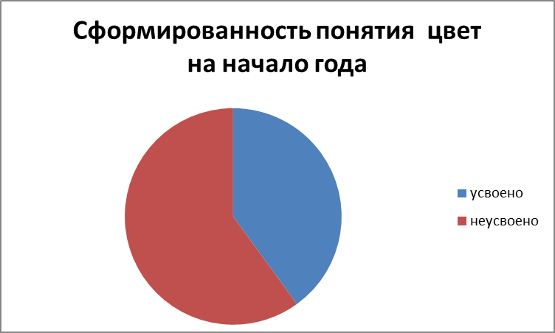

По результатам наблюдений, сделали следующий вывод: применение модифицированных игр и тренажеров позволило увеличить работоспособность, внимательность, активность дошкольников, отмечается устойчивый интерес к знаниям и самоконтроль. Дети с удовольствием выполняют задания. Для каждого ребенка на занятии создается ситуация успеха, тем самым в группе отмечается благоприятный климат в детском коллективе, что не мало важно для детей с ОВЗ. Все это позволяет не только сохранить здоровье дошкольника, но и улучшить его зрительное восприятие и компенсаторные возможности.
Адресная направленность
Опыт поможет быть использован учителями-дефектологами тифлопедагогами, педагогами-психологами, воспитателями детских садов, а также руководителями кружков и родителями в развитии слабовидящих детей (с косоглазием и амблиопией).

Литература
1. Конституция Российской Федерации (принята всенародным голосованием 12.12.1993). Конституция Российской̆ Федерации;
2. Федеральный закон от 29.12.2012№ 273-ФЗ «Об образовании в Российской Федерации»;
3. Федеральный закон от 02.07.2013 № 185«О внесении изменений в отдельные законодательные акты Российской Федерации в связи с принятием Федерального закона "Об образовании в Российской Федерации"»;
4. Приказ Минобрнауки России от 17.10.2013 № 1155 «Об утверждении федерального государственного образовательного стандарта дошкольного образования»;
5. Приказ Министерства образования РФ от 26.06.2000 №1917 «Об экспертизе настольных, компьютерных и иных игр, игрушек и игровых сооружений для детей»;
6. Письмо Минобразования России от 17 мая 1995 года № 61/19-12 «О психолого-педагогических требованиях к играм и игрушкам в современных условиях» (вместе с «Порядком проведения психолого-педагогической экспертизы детских игр и игрушек», «Методическими указаниями к психолого-педагогической экспертизе игр и игрушек», «Методическими указаниями для работников дошкольных образовательных учреждений "О психолого-педагогической ценности игр и игрушек"»);
7. Письмо Минобразования РФ от 15.03.2004 № 03-51-46ин/14-03 «О направлении Примерных требований к содержанию развивающей среды детей дошкольного возраста, воспитывающихся в семье».
8. Письмо Минобрнауки России 28.02.2014 № 08-249 «Комментарии к ФГОС дошкольного образования»;
9. Концепция содержания непрерывного образования (дошкольное начальное звено), утвержденная Федеральным координационным советом по общему образованию Министерства образования РФ от 17 июня 2003 года;
10. Постановление Главного государственного санитарного врача РФ от 15.05.2013 № 26 «Об утверждении СанПиН 2.4.1.3049-13 «Санитарно-эпидемиологические требования к устройству, содержанию и организации режима работы дошкольных образовательных организаций»;
11. Постановление Главного государственного санитарного врача РФ от 19.12.2013. № 68 «Об утверждении СанПиН 2.4.1.3147-13 «Санитарно-эпидемиологические требования к дошкольным группам, размещенным в жилых помещениях жилищного фонда»;
12. Национальная образовательная инициатива «Наша новая школа», утверждённая Президентом РФ 04.02.2010 № Пр-271;
13. Акимушкин В.М., Моргулис И.С. Основы психологии.
14. Бюрклен К. Психология слепых / К Бюрклен. – М., 1934.
15.Выготский Л.С. Развитие высших психических функций/ Л.С. Выготский. – М., 1960
16. Григорян Л.А. «Лечебно – восстановительная работа в детских садах для детей с амблиопией и косоглазием». «Детская офтальмология». М., 1970
17. Забрамная С.Д. «Задания для первичного психолого – педагогического обследования ребенка. Журнал №17, 2000
18. М. Монтессори. «Помоги мне это сделать самому»/ М.: Издательский дом «Карапуз», 2000. – 272 с., ил.- (Педагогика детей).
19. Плаксина Л.И. Развитие зрительного восприятия у детей с нарушениями зрения Москва 1985 Всероссийское общество слепых, 1985 г.
20. Плаксина Л.И. Программы специальных (коррекционных) образовательных учреждений IV вида (для детей с нарушением зрения).- М.: Издательство «Экзамен», 2003.-256 с.
21. Подколзина Е.Н. Пространственная ориентировка дошкольников с нарушением зрения. – М.: ЛИНКА – ПРЕСС, 2009. – 176 с.
22. Сеченов И.М. Осязание, как чувство, соответствующее зрению. Избранные философские и психологические произведения. М., Огиз, 1947.

ПРИЛОЖЕНИЕ 1

«Тактильные мешочки»
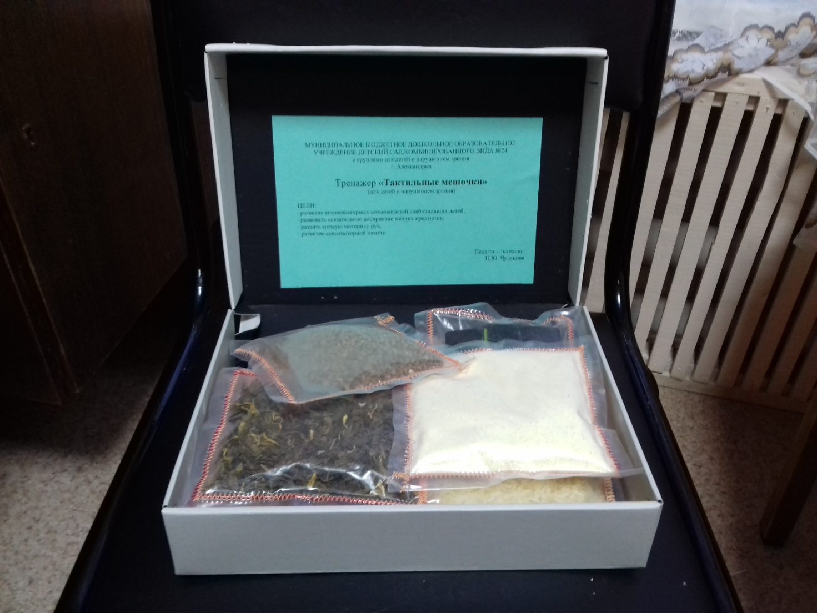

Задачи:
- развить компенсаторные возможности слабовидящих детей;
- развить осязательное восприятие мелких предметов;
- развить мелкую моторику рук;
- развить сенсомоторную память.

Тренажеры «Шнуровки»
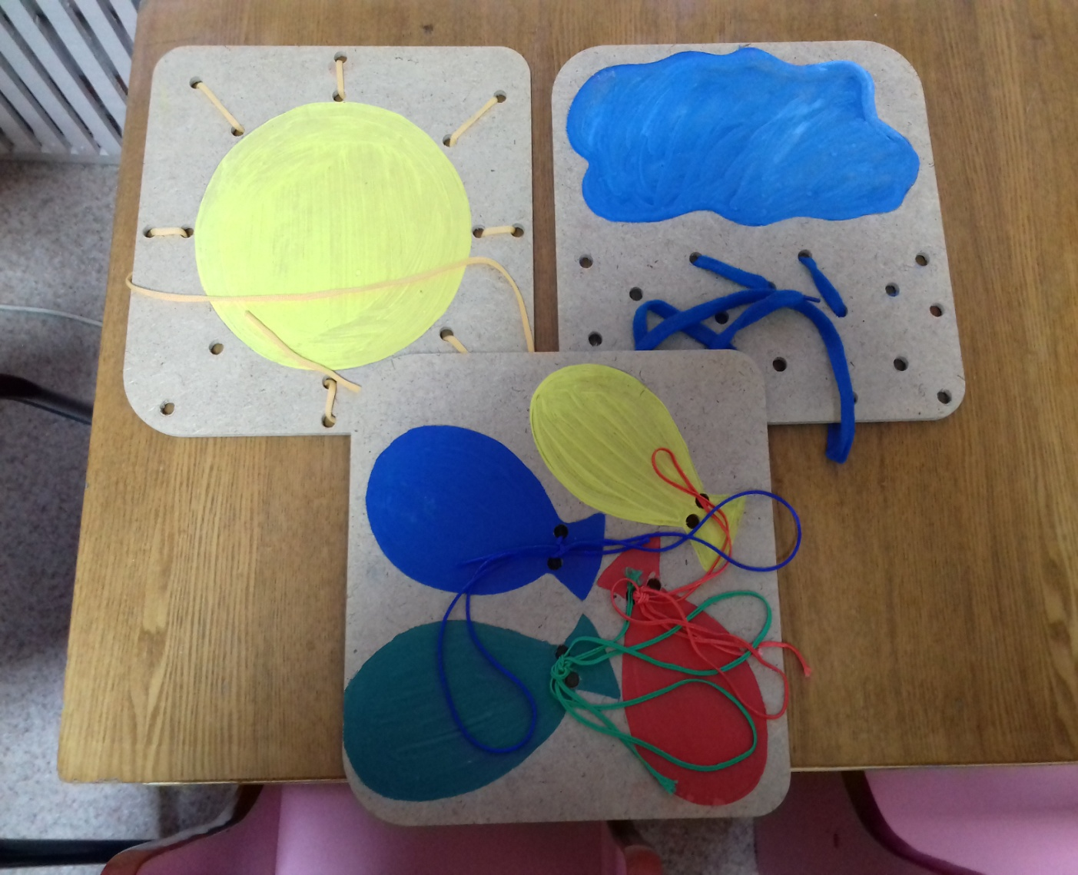

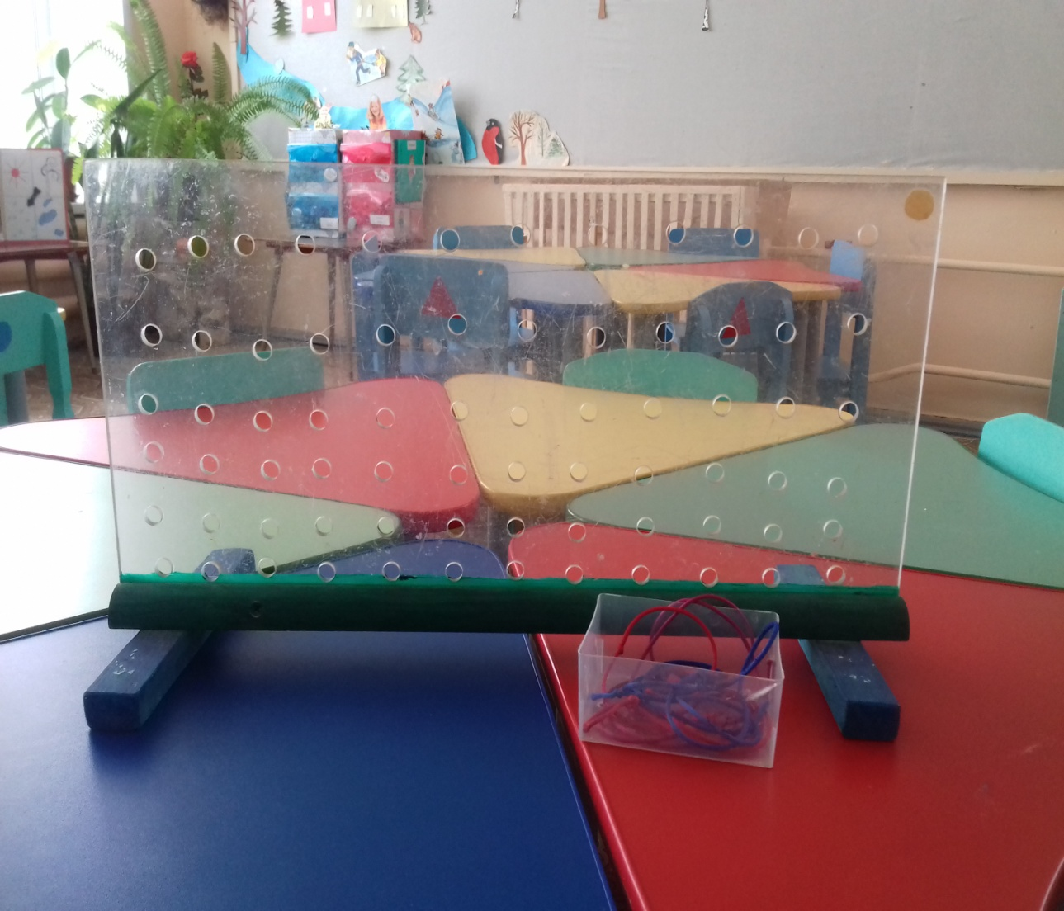

Задачи:
- развить глазомер;
- развить зрительное внимание;
- развить зрительно – моторную координацию пальцев и кисти рук;
- развить пространственное ориентирование на планшете.

Тренажер «Важные мелочи»
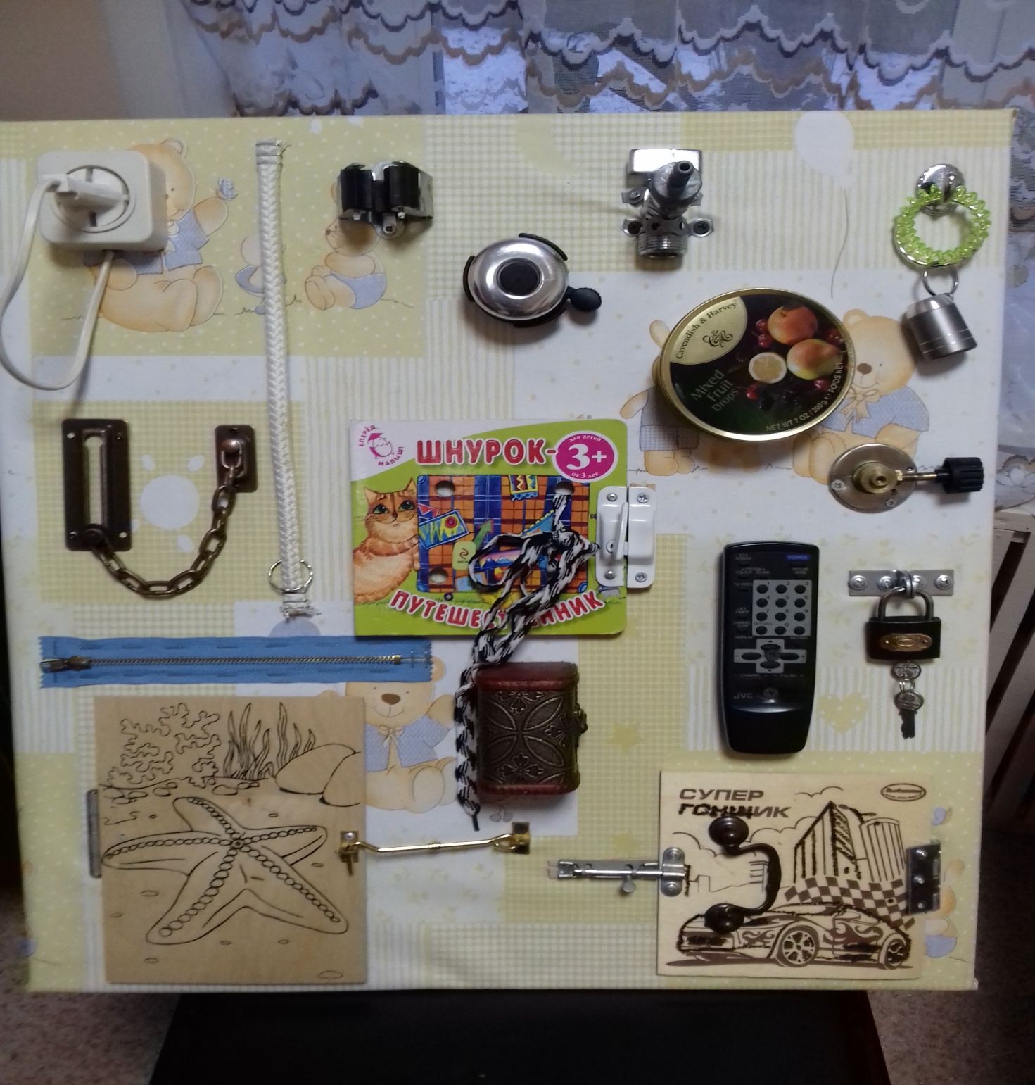
Задачи:
- развить компенсаторные возможности слабовидящих детей;
- развить умение производить точные движения кистью и пальцами рук;
- обучить ловкости в обращении с различными предметами;
- развить мыслительные процессы и последовательность действий.

Тренажер « Математический планшет»

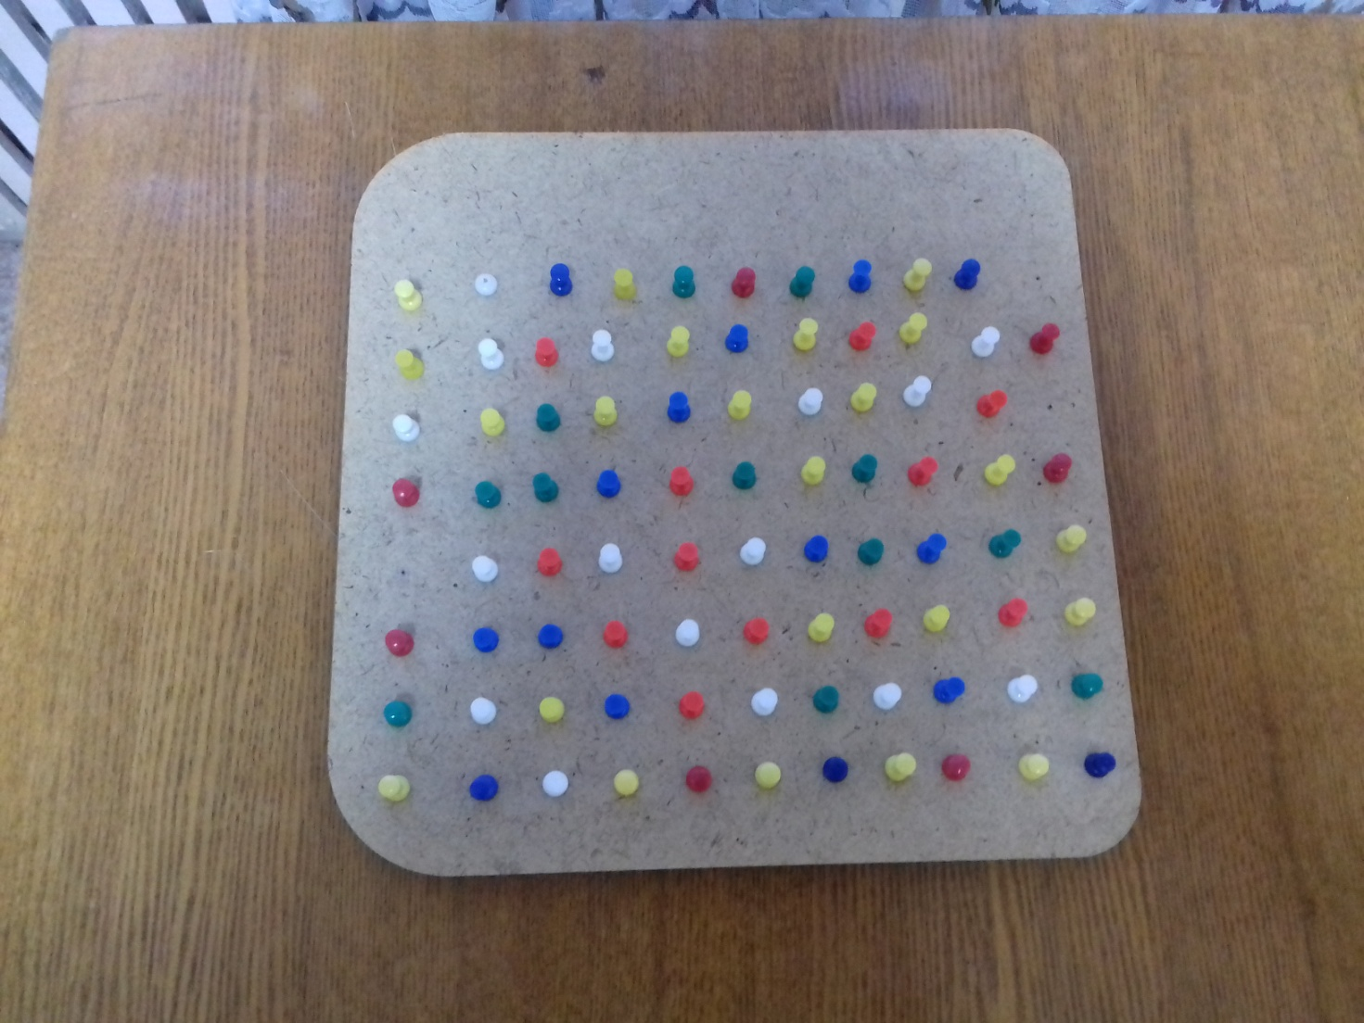
Задачи:
- развить наблюдательность;
- развить дифференцированное восприятие цвета и формы;
- развить сенсомоторную память;
- активизировать креативное мышление;
- развить глазомер и зрительное внимание.

Тренажер «Ароматные коробочки»

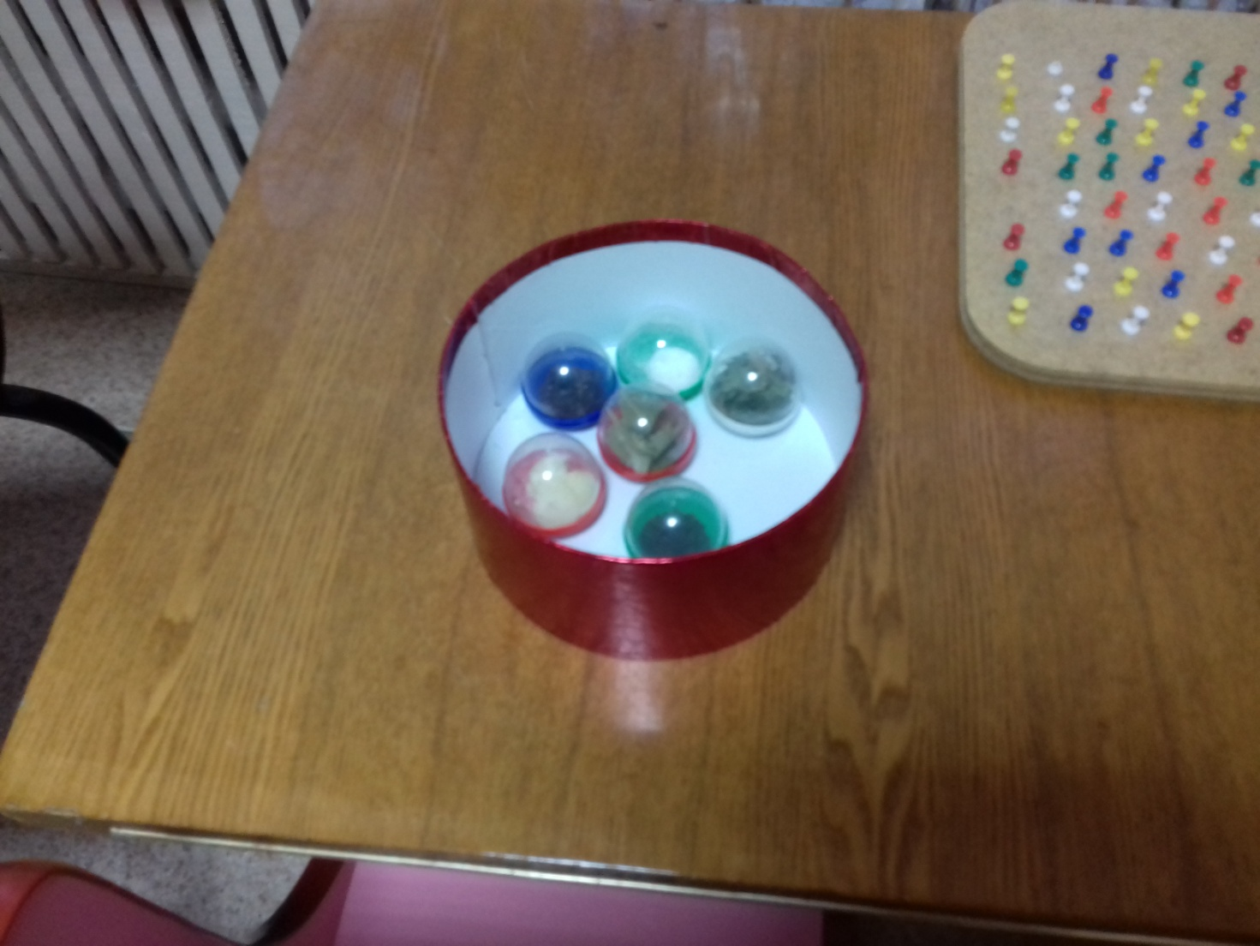
Задачи:
- развить обоняние;
- развить моторную память;
- создать благоприятную атмосферу в детском коллективе.

Тренажер «Тактильные фигуры»

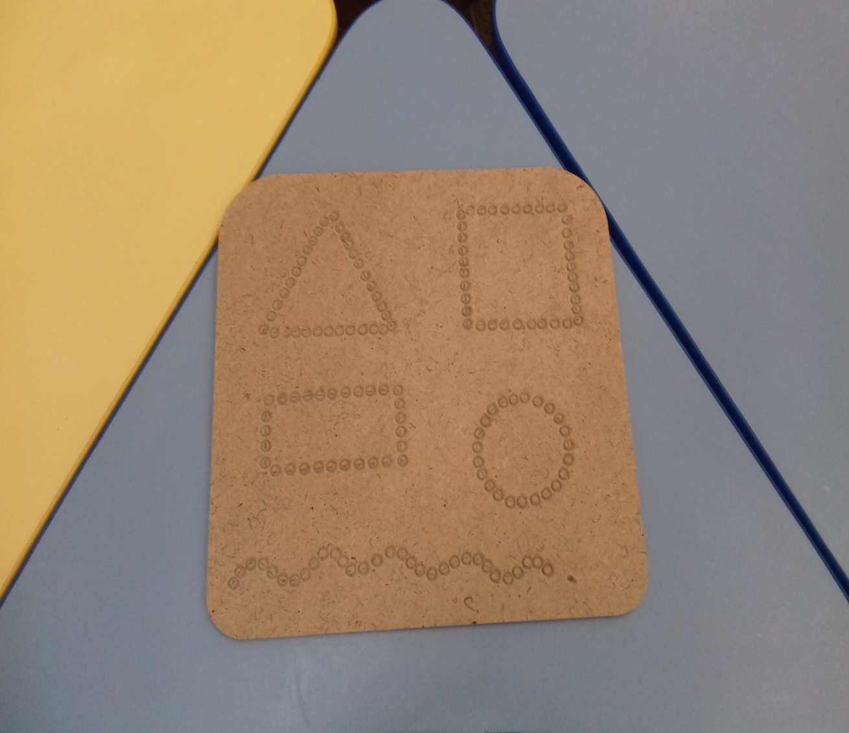
Задачи:
- развить чувствительность пальцев;
- развить компенсаторные возможности слабовидящих детей;
- развить осязательное восприятие мелких предметов.

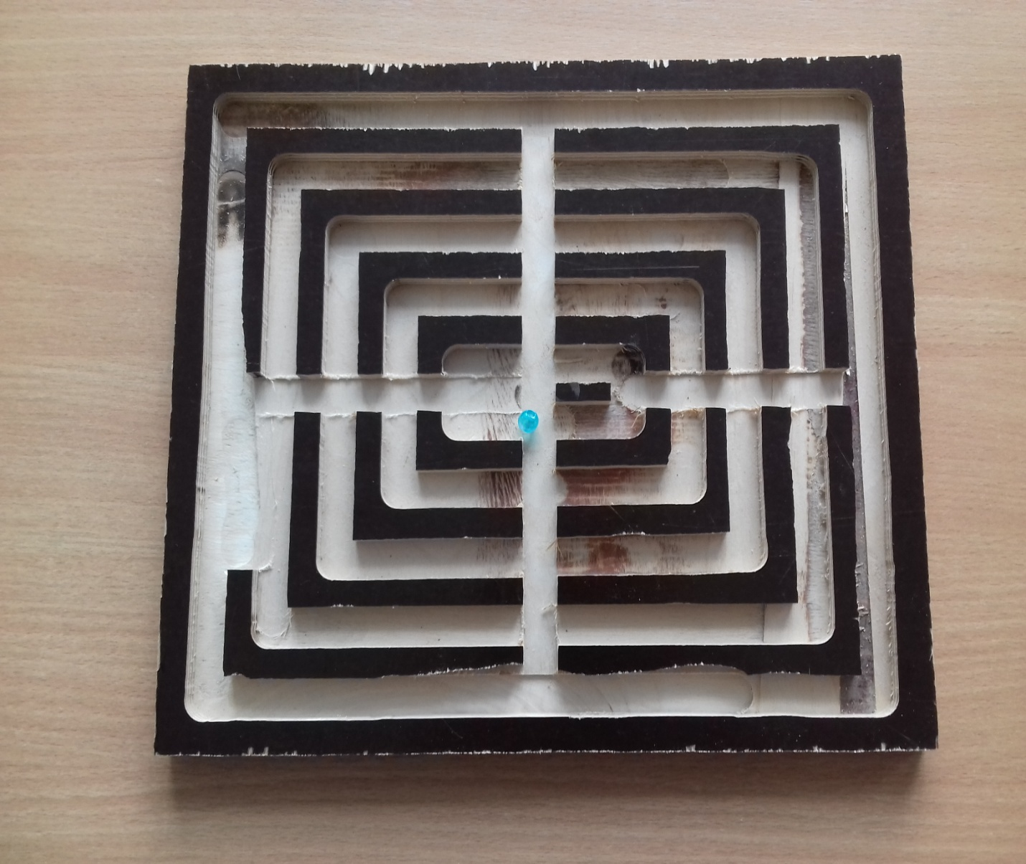
Тренажер «Трансформер»

Тренажер «Трасса»
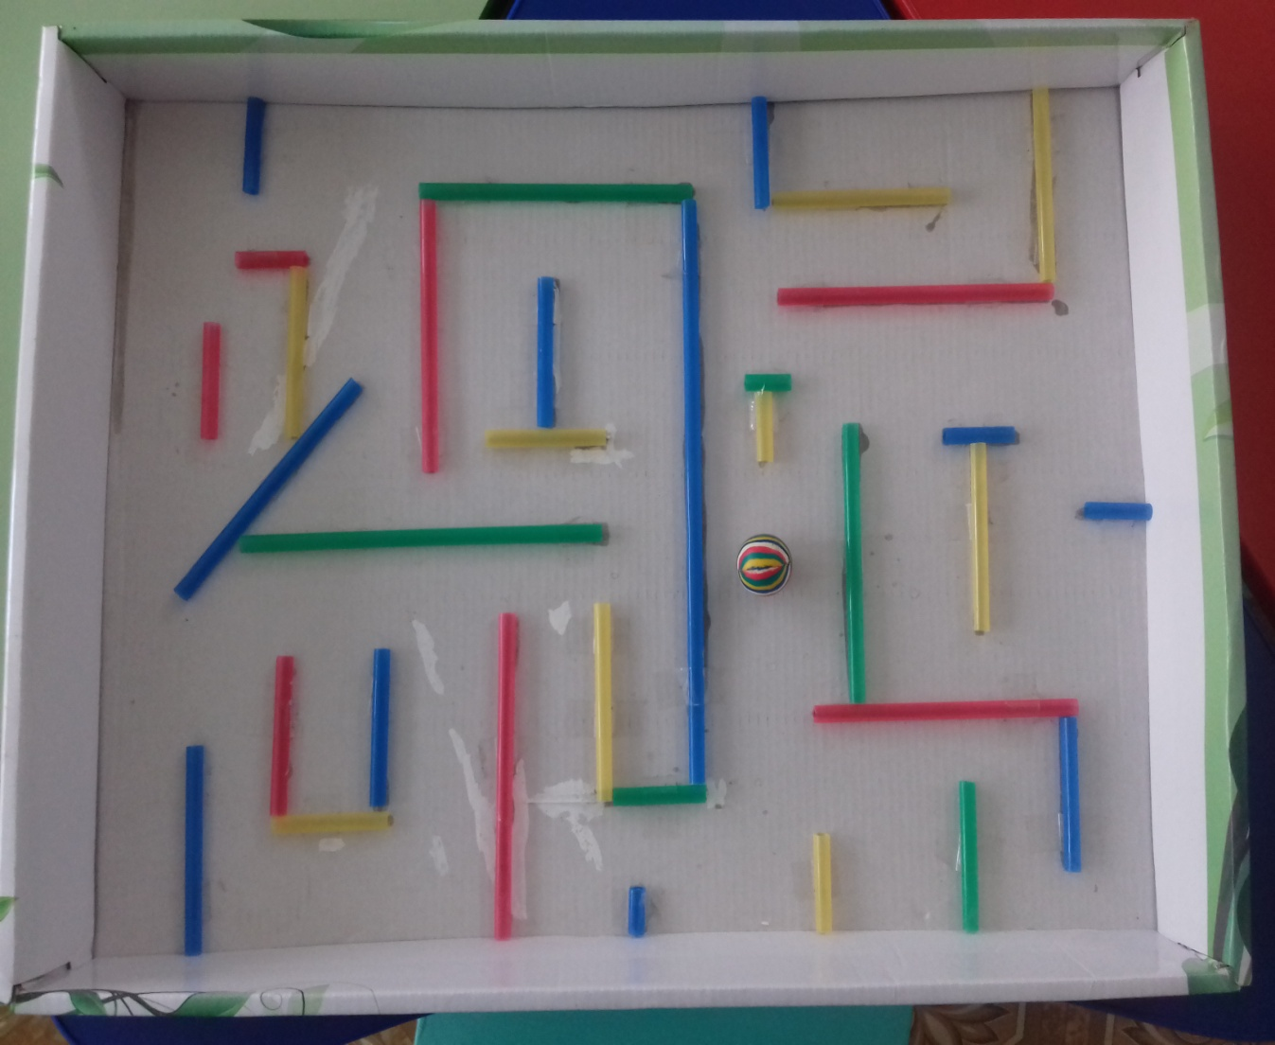
Задачи:
- сформировать зрительно – пространственные навыки;
- развить ориентировку в пространстве;
- развить прослеживающую функцию глаз и остроту зрения.

Тренажер «Магниты»
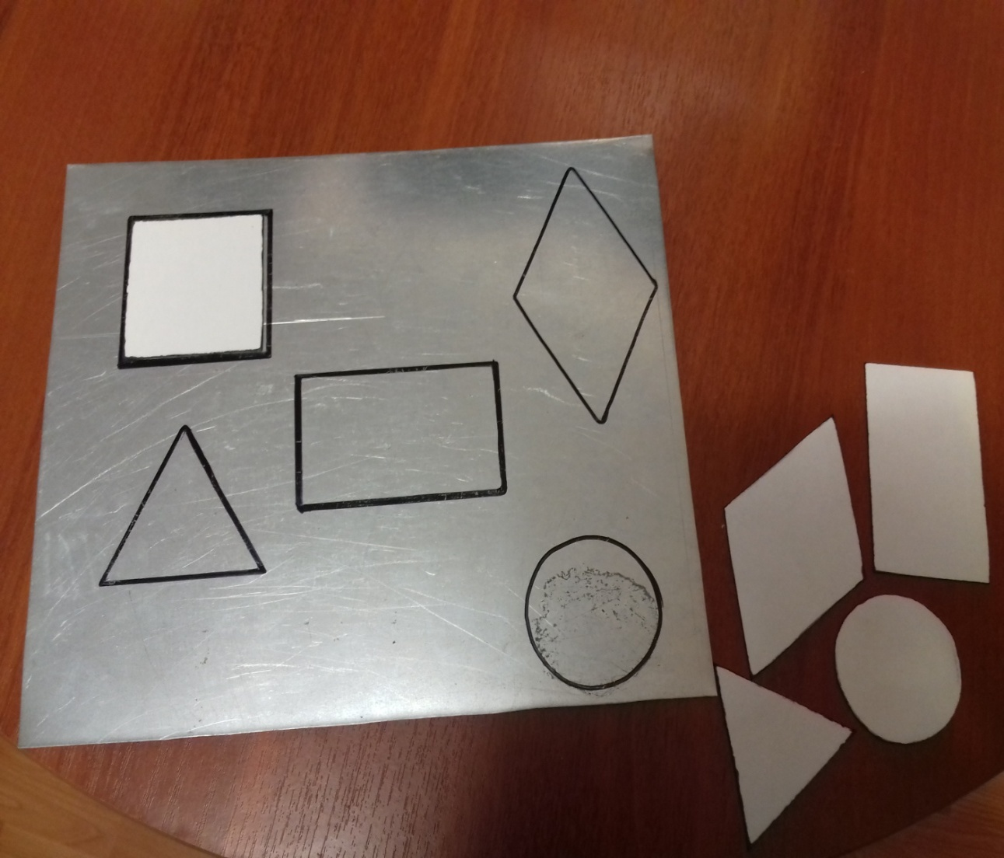
Задачи:
- развить зрительную ориентацию;
- развить зрительно – двигательную активность;
- способствовать обогащению зрительно – сенсорного опыта.

